# Wi-Fi信道测试方法总结

一. 测试目的：

验证VR设备在不同Wi-Fi国家代码下具备搜索规定范围内Wi-Fi信道的能力(需与客户确认Wi-Fi信道范围)

二. 测试工具:

NETGEAR路由器 或H3C路由器，台式机

三. 名词解释:

**Auto DFS: （Auto Dynamic Frequency Selection）**  
WiFi 802.11a在5GHz的频率中，部份频率会与军方的雷达倍频频率相同，因此在军方优先，民间次之的规范下，民间的WiFi 5GHz频率使用的无线设备，需自动避开军方所使用的频率，也因此才衍生出Auto DFS的认证与室外使用的机能要求。

**Auto TPC: （Auto Transmit Power Control）**  
WiFi 802.11a在5GHz的频率中，部份频率会与军方的雷达倍频频率相同，若输出的无线功率过大，会影响军方雷达的运作与通讯，因此在军方优先，民间次之的规范下，民间的WiFi 5GHz无线设备的输出功率，必需具备自动调整输出功率的机能，也因此才衍生出Auto TPC的认证与室外使用的机能要求。

四. 参考资料：

<https://zh.wikipedia.org/wiki/WLAN%E4%BF%A1%E9%81%93%E5%88%97%E8%A1%A8>

<https://zh.wikipedia.org/wiki/%E4%BF%A1%E9%81%93%E5%88%86%E9%85%8D%E6%96%B9%E6%A1%88>

<http://blog.csdn.net/zxygww/article/details/50764965>

五. 测试方法:

1. 刷入测试ROM到VR设备，通过命令查看当前Wi-Fi国家代码



PS:若系统默认Wi-Fi国家代码非测试的国家代码，可通过命令更改国家代码



重启设备后修改生效

1. 确认当前Wi-Fi国家代码为测试对象后，通过命令查看该国家代码下配置的Wi-Fi信道范围

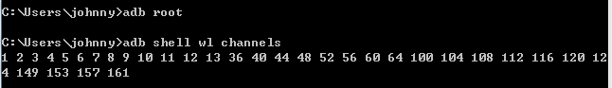

PS：此图为VR设备在Wi-Fi国家信道为KR（韩国）时配置的信道范围

1. 进入路由器配置Wi-Fi测试环境，以NETGEAR 路由器为例

a.登录路由器

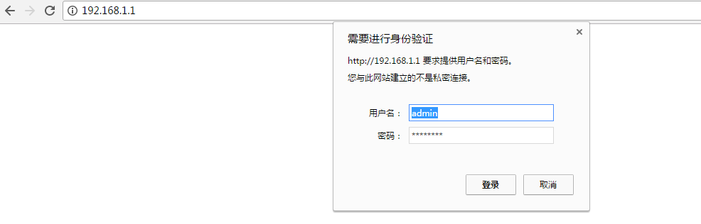

b.进入无线设置置界面

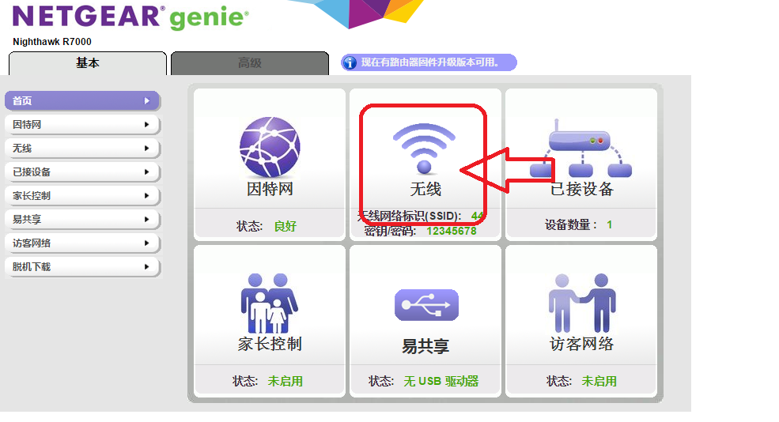

c.配置Wi-Fi环境

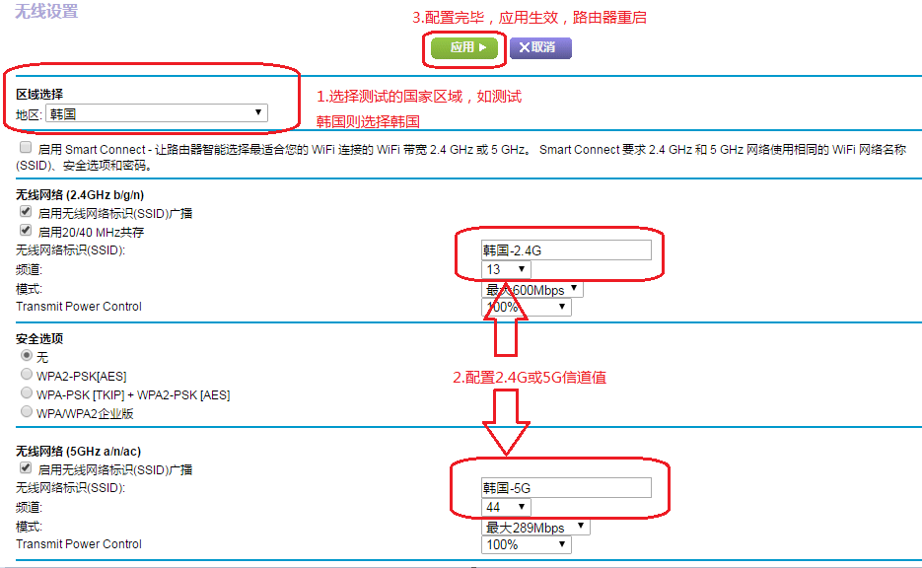

1. 验证VR设备是否可搜到配置的Wi-Fi信号并可正常连接
2. 测试结果与发现

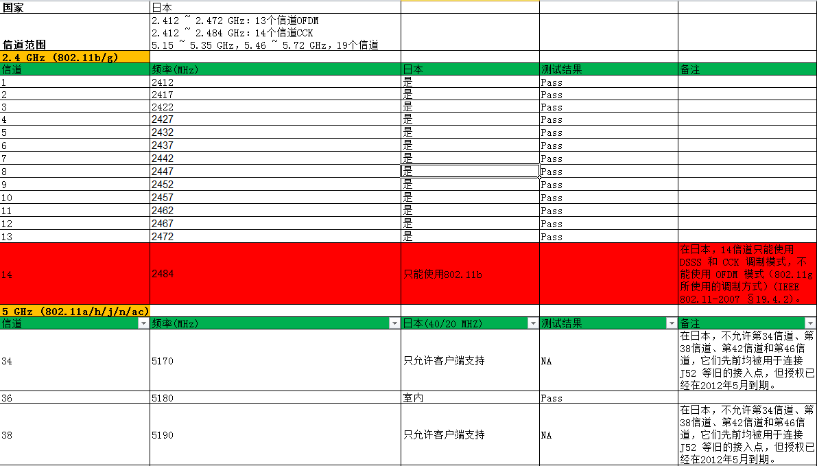

附：